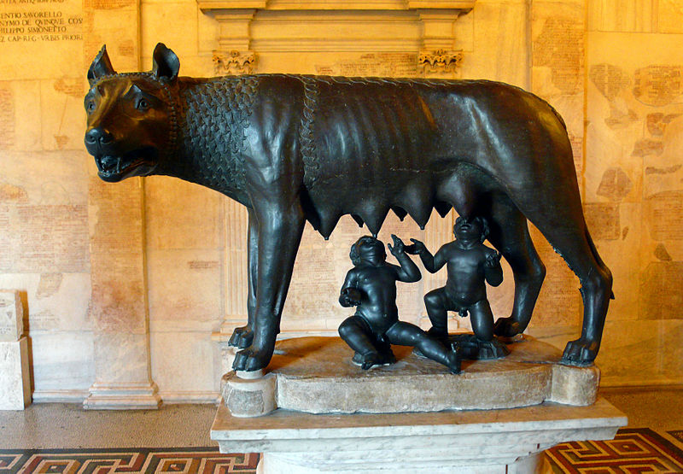
Rosemania. [cit. 2011-11-29]. Dostupné pod licencí Public domain na WWW: <http://commons.wikimedia.org/wiki/File:She-wolf_of_Rome.JPG>
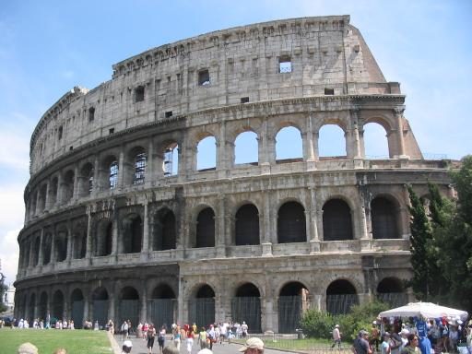
Nuno Tavares. Andreas Ribbefjord. [cit. 2011-11-29]. Dostupné pod licencí Creative Commons na WWW: <http://commons.wikimedia.org/wiki/File:Colosseum-2003-07-09.jpg>

